23 settembre 2023
‘Obiettivo Tricolore’ passa dal Piccolo San Bernardo
È partita la quarta edizione di ‘Obiettivo Tricolore’, l’importante staffetta paralimpica ideata da Alex Zanardi che,
dal 9 settembre scorso, ha preso il via da Cortina d’Ampezzo per raggiungere, il 1° ottobre prossimo, Parigi.
Sabato 23 settembre, al colle del Piccolo San Bernardo, saranno i triatleti Cristina Nuti e Francesco Demaio, accompagnati dall’alpinista valdostano Hervé Barmasse, a passare il testimone
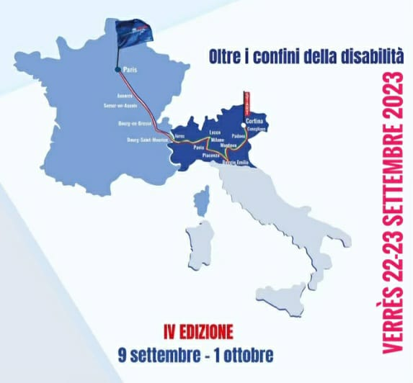
agli atleti paralimpici francesi, tra cui il campione di sci Alain Marguerettaz.

La Thuile, 13 settembre 2023 – Il prossimo 23 settembre, la quarta edizione di ‘Obiettivo Tricolore’ – l’importante staffetta paralimpica ideata da Alex Zanardi – valicherà le Alpi attraversando il colle del Piccolo San Bernardo. Saranno i triatleti Cristina Nuti e Francesco Demaio, accompagnati dall’alpinista valdostano Hervé Barmasse a lasciare la Valle D’Aosta da Pré-Saint-Didier e, raggiungere, intorno alle 15, l’Ospizio del Piccolo San Bernardo, al confine con la Francia.
70 atleti paralimpici di ‘Obiettivo3’ – il progetto di reclutamento e avviamento allo sport per persone con disabilità nato alcuni anni fa proprio per volontà di Zanardi – si passeranno il testimone in sella ad handbike, biciclette, carrozzine olimpiche, di corsa e canoa lungo 22 tappe e 1.600 chilometri per promuovere lo sport paralimpico, in un’edizione internazionale, oltre i confini della disabilità.

“Siamo davvero onorati – afferma Stefano Collomb, Presidente del Consorzio Operatori Turistici di La Thuile cui si uniscono il Sindaco, Mathieu Ferraris e il vice-sindaco, Nicolas Praz della località valdostana – di far parte di questa manifestazione che, come molte altre che ospitiamo durante l’anno a La Thuile, intende evidenziare come le disabilità fisiche e mentali non siano un limite, ma una diversa opportunità di vita e i numerosi atleti paralimpici che fanno parte di Obiettivo 3 ne sono una chiara e solida dimostrazione”.

Da Cortina d’Ampezzo, gli atleti attraverseranno Veneto, Emilia-Romagna, Lombardia, Piemonte e Valle d’Aosta, raggiungendo il Piccolo San Bernardo sabato 23 settembre dove le autorità di La Thuile celebreranno il loro passaggio con un saluto ufficiale alla presenza del campione francese paralimpico di sci, Alain Marguerettaz.
Da qui oltrepasseranno le Alpi per entrare in Francia, nel dipartimento dell’Alta Savoia, e dirigersi alla volta di Parigi, con arrivo previsto il 1° ottobre prossimo.
A rendere il messaggio di questa staffetta ancora più forte ed incisivo è la presenza di numerosi testimonial che hanno aderito all’iniziativa, ispirati dal valore in essa racchiuso: madrina della manifestazione è l’atleta paralimpica e oggi Senatrice della Repubblica, Giusy Versace.

Obiettivo Tricolore
Nata nella primavera del 2020 per lanciare un segnale di speranza all’Italia dopo il lockdown, ritorna nel 2023 con una quarta edizione speciale. Il viaggio è partito il 9 settembre e durerà ben 3 settimane.
Lo spirito ed il messaggio sono rimasti gli stessi: lo sport paralimpico e gli atleti disabili vogliono continuare a far sentire la propria voce e rappresentare un esempio concreto per quanti cercano di superare le piccole e grandi sfide della vita.
Il nuovo format per la prima volta porterà la staffetta tricolore fuori dai confini nazionali. L’edizione 2023 rappresenta la seconda parte di un progetto biennale cominciato lo scorso anno, quando il percorso partì da Santa Maria di Leuca (dove arrivò la prima edizione) e tagliò il traguardo a Cortina d’Ampezzo, sede delle prossime Paralimpiadi invernali.

Per maggiori informazioni:
Obiettivo 3 - info@obiettivo3.com

Per informazioni:
Consorzio Operatori Turistici La Thuile
W: www.lathuile.it - @: info@lathuile.it
Facebook: @lathuile.valledaosta; Instagram: @lathuile.valledaosta; YouTube: @LaThuileit



UFFICIO STAMPA CONSORZIO OPERATORI TURISTICI LA THUILE
ACCOUNT: FRANCESCA SANTANDREA – Corso Valdocco, 2 – 10122 Torino c/o COPERNICO GARIBALDI
T: +39 011 812 8633 @:info@openmindconsulting.it – W: www.openmindconsulting.it

